Роль методического объединения учителей технологии в организации и методической поддержке инновационной деятельности педагогов образовательных организаций Орджоникидзевского района

Вступление в силу закона «Об образовании в Российской Федерации (№ 273 - ФЗ) в том числе свидетельствует о завершении этапа восстановления единого образовательного пространства на территории Российской Федерации, способного обеспечить доступность качественного образования каждому человеку – и взрослому и ребенку. Каждому обучающемуся гарантируется право на освоение ФГОС в форме индивидуального образовательного маршрута.
РМО учителей технологии это творческая образовательная организация единомышленников, которая обеспечивает условия для самореализации каждого педагога, через методическую поддержку профессиональной деятельности. Ключевым направлением деятельности Районного методического объединения в данной ситуации становится изменение смысловых и иных компонентов педагогического процесса: целей, содержания образования, форм, методов, технологий, средств обучения.
Методическая поддержка в современных условиях это:
- отказ от трансляции готовых рецептов деятельности;
- деятельное сотрудничество методистов и педагогов в решении актуальных проблем;
- ориентация на достижение педагогом реального результата (изменений в его практической деятельности), который должен измеряться повышением образовательных результатов обучающихся;
- включение и поддержка механизмов профессионального саморазвития;
- особый интерес к способам деятельности, гарантирующим планируемый результат;
- формирование индивидуальной (для педагога) и коллективной (для педагогического коллектива) траектории развития, в идеале - планирование и реализация траектории профессионального развития каждого педагога.
Методически поддерживать - это следовать рядом и вместе, не предлагая педагогам просто накапливать дополнительные знания, а способствовать изменению профессионального мышления, способов, форм деятельности.
Деятельность районного методического объединения учителей технологии базируется и на таком важном теоретическом положении как необходимость изменений. Причем эти изменения в содержании деятельности должны быть осознанны педагогами, они должны понимать их необходимость быть готовыми внедрять в свою практическую деятельность.

Деятельность РМО учителей технологии Орджоникидзевского района на протяжении трех последних лет направлена на достижение следующей цели и задач:
Цель: обеспечить методическую поддержку введения и реализации Федеральных государственных образовательных стандартов основного общего образования через разработку и реализацию инновационной деятельности в рамках методического объединения учителей технологии.
Задачи:
- Осуществить информационную, организационно-методическую поддержку введения и реализации Федеральных государственных образовательных стандартов общего образования по предмету «Технология» в образовательных организациях района.
- Обеспечить руководство и координацию разработки и реализации инновационных проектов РМО.
- Организовать транслирование опыта педагогов – учителей технологии через участие в профессиональных конкурсах, проведение мастер-классов, публикации работ.
- Обеспечить практическую и методическую помощь в профессиональном становлении молодых педагогов.

Для представления деятельности РМО учителей технологии по организации инновационной деятельности нами взята модель Саранова А.М. «Уровни разработки инноваций в области образования», в которой выделены три уровня: концептуальный, организационно-деятельностный, научно-методический.
На каждом уровне решаются свои задачи, которые позволяют перейти к внедрению инноваций, определение состава и средств и условий осуществления намеченного плана, установление механизма мониторинга и корректировки инновационного процесса.
Уровень 1. Концептуальный.
Теоретическим ориентиром в деятельности районного методического объединения в области осмысления профессионально-личностной позиции учителя являются требования профессионального стандарта педагога и ФГОС.
Внедрение профстандарта педагога непосредственно затрагивает интересы всех участников образовательных отношений и, естественно, в первую очередь – педагогов.
Нововведения вызваны изменениями в реальной системе образования. Менялась структура общества и его потребности, поэтому педагог как центральная фигура образовательного процесса столкнулся с новыми вызовами. Для кого-то из учителей технологии района новые требования не являются проблемой, потому что они уже используют в своей работе самые современные методы. Но кому-то придется решать задачу освоения на практике новых для них трудовых действий, необходимых знаний и умений, так как образовательный процесс будет развиваться в направлении инклюзивности. В него включаются любые ученики: одаренные и имеющие проблемы в развитии, девиантные учащиеся и ученики с ограниченными возможностями здоровья, а также ученики, для которых русский язык не является родным. Предполагается владение современными информационно-коммуникативными технологиями (ИКТ), знание и использование социальных сетей. Профстандарт вводит требование определять совместно с обучающимся, его родителями (законными представителями), другими участниками образовательного процесса (педагог-психолог, учитель-дефектолог, методист и т.д.) зоны ближайшего развития обучающихся.
ФГОС тоже задают новые целевые ориентиры учителю. Для достижения результатов требуется новый педагогический инструментарий. Сделать это старыми педагогическими способами невозможно, а это значит, что педагогам надо не только поменять элементы педагогической системы, но и пересмотреть всю систему своей деятельности, строить урок так, чтобы он учил решать проблемы. Ключевыми технологиям, призванными обеспечить достижение новых образовательных результатов, являются технология организации проектной деятельности обучающихся, технология проблемного (проблемно диалогического) обучения, информационно коммуникационные технологии, технология оценивания образовательных достижений.
Сегодня педагог перестаёт быть носителем «объективного знания». Его главной задачей становится мотивировать учеников на проявление инициативы и самостоятельности в открытии новых знаний, поиске способов их применения при решении различных проблемных задач.
Понимание этих новых требований приводит нас к необходимости разработки и внедрения инновационных проектов в рамках работы РМО и пересмотра структуры районного методического объединения.

Уровень 2.Организационно-деятельностный.

2.1. Информационная поддержка

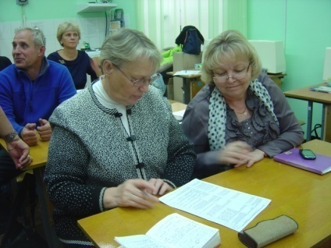
Для решения поставленных перед учителями задач было проведено в 2014 году два семинара, посвященных предстоящему переходу на ФГОС в 5-х классах, на одном из них был представлен опыт учителей технологии пилотных площадок (гимназия № 99 и лицей № 100) по формированию УУД.
Фрагмент заседания РМО по изучению ООП ООО.
В 2015-2016 гг. были проведены заседания РМО, на которых учителям разъяснялись требования ООП ООО.
Одним из лейтмотивов работы было разъяснение учителям, что основой их деятельности являются федеральные стандарты и образовательная программа, а не учебник, который является вспомогательным средством, но должен соответствовать Перечню, утвержденному Министерством образования и науки РФ.
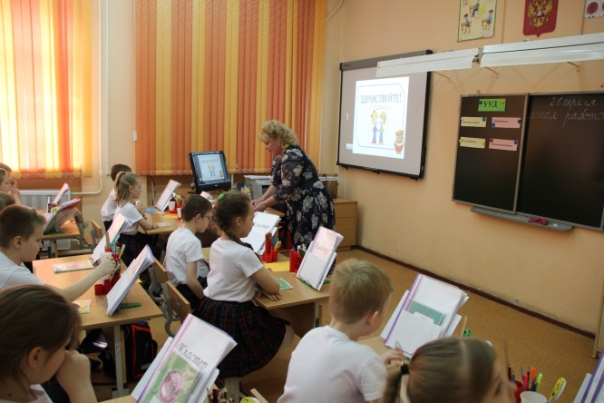
Проведено два семинара, на которые приглашались не только учителя, работающие в ОУ – пилотных площадках по реализации ФГОС, но и учителя начальных классов, которые первые перешли на новые стандарты. Учитель начальных классов СОШ № 67 Пожеданова В.В. провела мастер-класс «Системно-деятельностный подход на уроке технологии» для учителей основной школы, учителя гимназии 99 (Штольц М.И,), лицея 100 (Брянцева К.Х., Никитина М.Н.) выступили с сообщениями о том, что изменилось в работе учителя технологии при переходе на новые стандарты.
Фрагмент урока учителя начальных классов СОШ № 67 Пожедановой В.В.
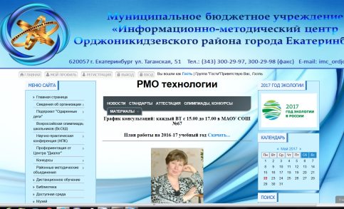
С целью информационной поддержки учителей технологии района создана и функционирует на сайте информационно-методического центра виртуальная страница РМО. В удобное для себя время каждый учитель технологии имеет возможность воспользоваться ресурсом. Виртуальная страница РМО позволяет всем учителям быть в курсе проведенных мероприятий и иметь доступ к методическим разработкам и другим материалам независимо от возможности посещения заседания РМО или мастер-класса, что повышает активность учителей в работе районного методического объединения.
Виртуальная страница РМО учителей технологии
Виртуальная страница РМО содержит следующие разделы:
- Новости – своевременное информирование о прошедших событиях в жизни РМО, публикация информации по запросам учителей (курсы, семинары и проч).
- Стандарты – нормативные документы по ФК ГОС 2004 и методические материалы РМО по ФГОС, а также оперативная информация, необходимая в работе учителей.
Раздел, посвященный введению и реализации ФГОС
Раздел Новости
- Аттестация – раздел создан по просьбам учителей, его основная задача – помочь в оформлении необходимых документов. Раздел знакомит с образцом написания заявления, содержит опыт учителей школ района по презентации собственного опыта.
- Конкурсы, Олимпиады – в данном разделе публикуются положения конкурсов, организуемых РМО; периодически обновляется информация по мероприятиям городского подпроекта «Одаренные дети»; выкладываются материалы прошедших Олимпиад с целью повышения качества подготовки к предстоящим конкурсам.
- Материалы - данный раздел включает в себя несколько подразделов. В нем публикуются как материалы учителей технологии района, так и интересные материалы, имеющие свободный доступ в интернете – разработки уроков, конспекты лекций, дидактические материалы, презентации мастер-классов, статьи с опытом работы, ссылки на полезные ресурсы.
С виртуальной страницей РМО можно познакомиться на сайте ИМЦ Орджоникидзевского района или по ссылке:
Фрагмент страницы РМО, на которой публикуются материалы учителей по различным направлениям.
http://mbu-imc.ucoz.ru/index/rmo_tekhnologii/0-118.
Активно используются возможности электронной почты, что позволяет оперативно провести обсуждение по актуальным для учителей вопросам, наметить план мероприятий, оповестить о мероприятиях и заседаниях в дополнение к рассылке информации через телефонограммы ИМЦ, а также провести заочную экспертизу конкурсных материалов (предварительное ознакомление с конкурсными материалами сокращает работу очного этапа жюри, позволяет более тщательно познакомиться с материалами).
С 2016 года в работе РМО используются инструменты Google, что позволяет ускорить и упростить обсуждение ряда вопросов, например, при подготовке положений конкурса.
Учителями технологии дано обучающее занятие и мастер-класс по использованию ИКТ в работе учителя (Стазаева О.Г., СОШ № 136 – «Участие в дистанционных конкурсах», «Летающая презентация»).

2.2. Создание совета РМО.
Создание Совета для планирования и координации деятельности РМО было определено внедрением и реализацией требований ФГОС. Следует обратить внимание, что предмет «Технология» в соответствии с требованиями стандарта изменился как в аспекте содержания, так и в аспекте планируемых результатов освоения обучающимися образовательной программы основного общего образования по предмету. Без организации методического сопровождения внедрения ФГОС со стороны более опытных педагогов процесс мог стать длительным и непродуктивным.
Коллективное планирование и координация деятельности позволило не только организовать практическое решение по возникающим проблемам, но и активизировать деятельность учителей.

2.3. Организация творческих групп учителей для разработки, апробации и внедрения инновационных видов деятельности

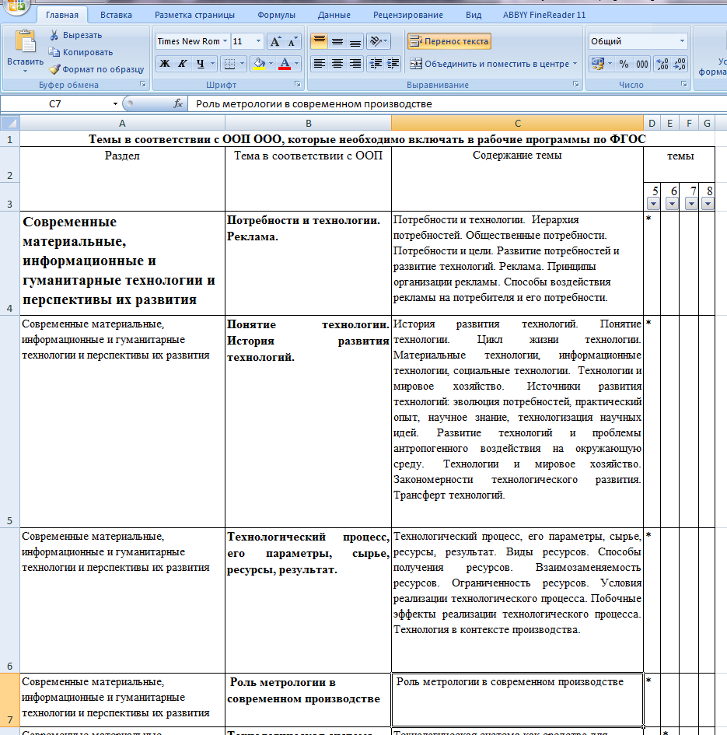
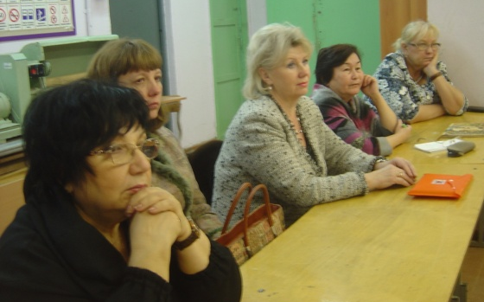
Особое внимание было уделено разработке рабочих программ педагогами в соответствии с действующими нормативными документами. Были организованы две рабочие группы – в 2015 и 2016 гг.
Электронный вариант «Конструктора тем»
Заседание рабочей группы РМО
Результатами работы групп стала разработка примерной рабочей программы (использовалась в работе учителями до внесения изменений в ФГОС ООО) и «Конструктор тем», в котором все темы по предмету технологии, перечисленные в ООП ООО и ФГОС, были сгруппированы по разделам и классам. В итоге учителю технологии достаточно просто разработать программу, опираясь на сгруппированный набор тем (см. Приложение 1). На основе данного «Конструктора тем» была разработана программа по технологии для мальчиков 5-6 классов, воспользоваться которой смог каждый учитель технологии (см. Приложение 2).
27 марта 2017 г. «Конструктор тем» был представлен на семинаре в ИРО «Проектирование ООП в соответствии с ФГОС общего образования» (для учителей технологии).

  - Инновационная деятельность.

В результате рассмотрения значимости инновационной деятельности педагогов и организации методической поддержки в разработке проектов в соответствии с их инициативами сегодня в РМО учителей технологии реализунтся инновационный проект «Учителя – учителям: развитие кадрового потенциала учителей технологии Орджоникидзевского района г.Екатеринбурга» (программа по реализации проекта представлена в приложении 3). Основные направления проекта:
1. Диагностика актуальных проблем через проведение опросов и анкетирования.
2. Организация и проведение мастер-классов учителями для учителей.
3. Взаимопосещение занятий с последующей процедурой его самоанализа и анализа.
4. Организация и проведение профессиональных районных конкурсов для учителей.
5. Организация и проведение конкурсов по технологии для учащихся с целью удовлетворения потребностей в самореализации одаренных и высоко мотивированных учащихся.
6. Организация семинаров и круглых столов по актуальным для педагогов темам.
7. Информирование педагогов о проводимых в городе, регионе мероприятиях как для педагогов (конкурсы, семинары, выставки, курсы повышения квалификации), так и для учащихся (конкурсы, фестивали).
Подавляющее большинство учителей технологии – стажисты, которые пришли работать в школу в 90-е годы, имеющие базовое непедагогическое образование. В связи с этим назрела острая необходимость посвятить ряд заседаний РМО требования Профессионального стандарта к учителям, в том числе вопросам профессиональной переподготовки.
Итогом работы по этому направлению стал перечень дистанционных курсов по профпереподготовке для учителей технологии, который был размещен на виртуальной странице районного методического объединения учителей технологии сайта ИМЦ.
Кроме этого, были организованы выступления педагогов, окончивших УрГПУ по направлению «Технология и предпринимательство», а также педагогов, прошедших профпереподготовку на дистанционных курсах. Результатом работы стало понимание и принятие учителями требований Профессионального стандарта.
Выступление учителя технологии СОШ № 167 Рыжковой Т.В. – выпускницы УрГПУ по направлению «Технология и предпринимательство».

2.4.1.Визитной карточкой инновационной деятельности РМО стали мастер-классы учителей технологии.

Проведение мастер-классов на базе образовательных учреждений позволяет коллегам познакомиться с мастерскими, рабочими материалами коллег, позволяет расширить арсенал материалов к урокам, что опять же приводит к достижению результатов в соответствии с ФГОС. Данное направление поддерживается администрациями школ, которые охотно дают разрешение на проведение подобных мероприятий в своих образовательных учреждениях.
Для определения интересующих тем ежегодно проводится анкетирование. Собираются заявки из числа желающих провести мастер-класс, затем коллегам предлагается выбрать интересующее направление. Как правило, обсуждение и планирование мастер-классов происходит в сентябре и январе.
Данное направление очень востребовано среди коллег, позволяет педагогам выбрать интересующее их направление. Явка на мастер-классы представителей образовательных учреждений от общего числа ОУ в районе составляет от 35% до 59%. Каждый педагог имеет возможность не только принять участие, но и получить необходимую методическую помощь, найти единомышленников в решении тех или иных проблем, участвовать в коллективной разработке и определить собственное направление профессионального развития. Возросло и количество педагогов, желающих провести мастер-класс для коллег. Если 3-4 года назад своими наработками делились 2-3 учителя в год, а мастер-класс – не более 1 учителя в год, то вот уже второй год проводится не менее 8 мастер-классов ежегодно. Очередь из желающих провести мастер-классы расписана на несколько месяцев вперед.
Тематика мастер-классов за 2015-2017 гг. представлена на диаграмме:

В 2015-2017 гг. были проведены мастер-классы:

- «Украшение для торта» (Брянцева К.Х., лицей 100)
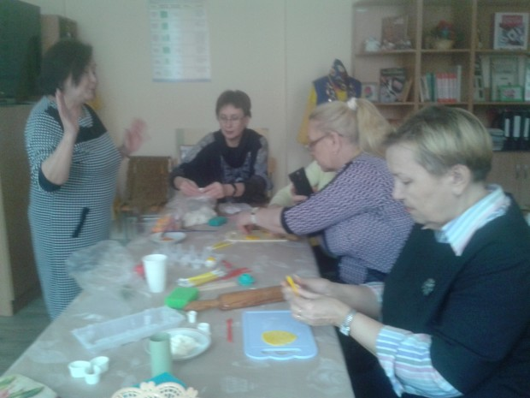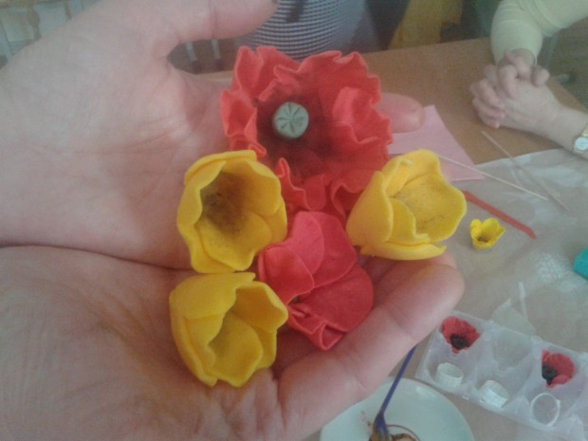
- «Цветы из фоамирана» (Стазаева О.Г., СОШ № 136)
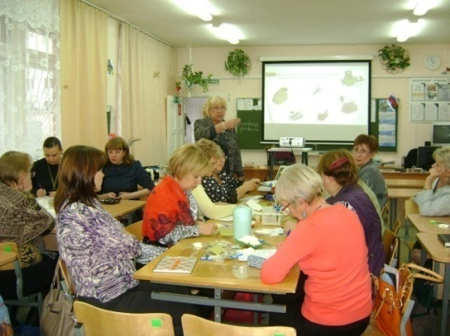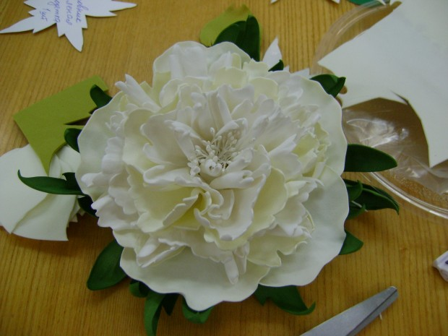
- «Украшения из полимерной глины» (Стазаева О.Г., СОШ № 136)
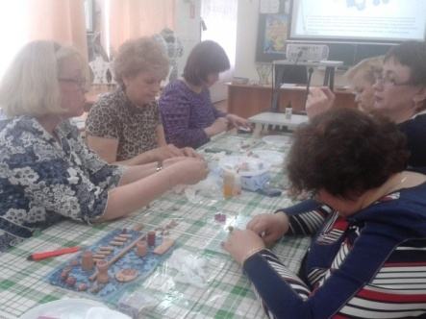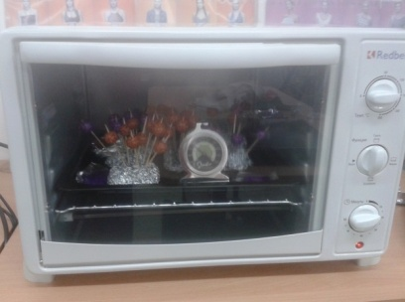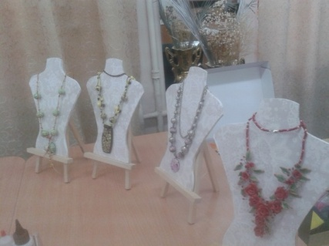

- «Цветы на проволочном каркасе» (Оглуздина С.Г., СОШ № 136)
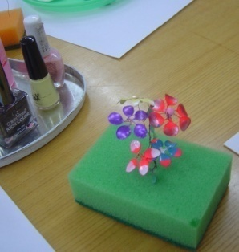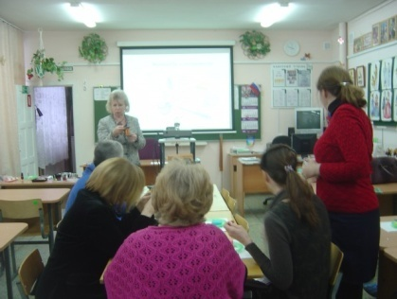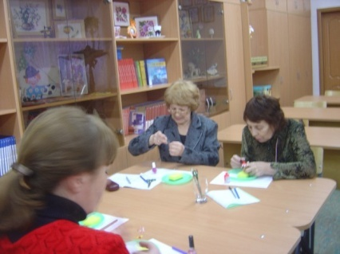
- «Имбирное печенье с росписью по глазури» (Пастухова С.А., СОШ № 67)
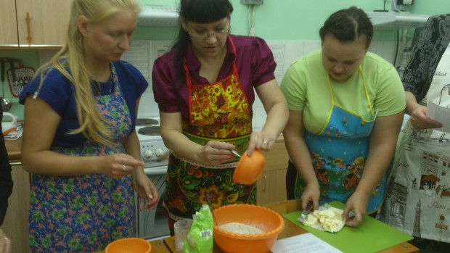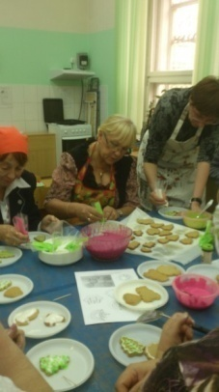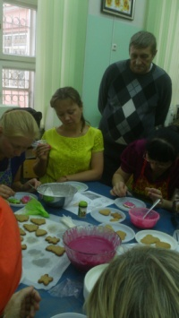
- «Использование метафорических ассоциативных и профориентационных карт на уроках технологии» (Брашко Е.В., СОШ № 67)
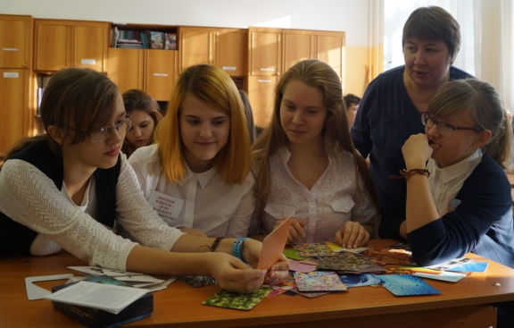
- «Выпиливание лобзиком из различных материалов» (Подшивалова Н.В., СОШ № 167)
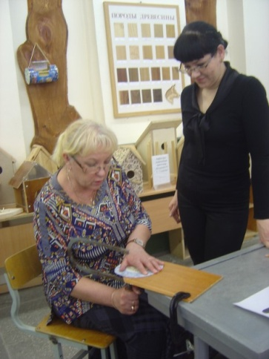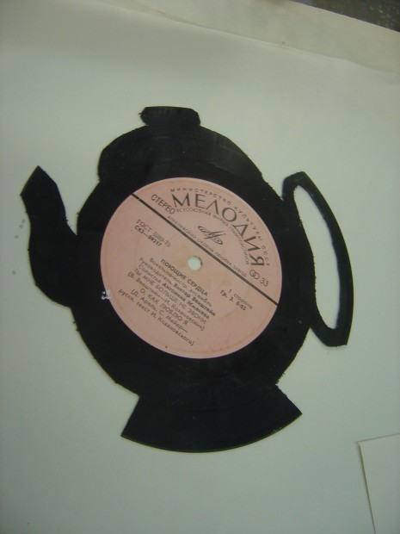
- «Выжигание по дереву» (Югринов В.С., лицей 128).
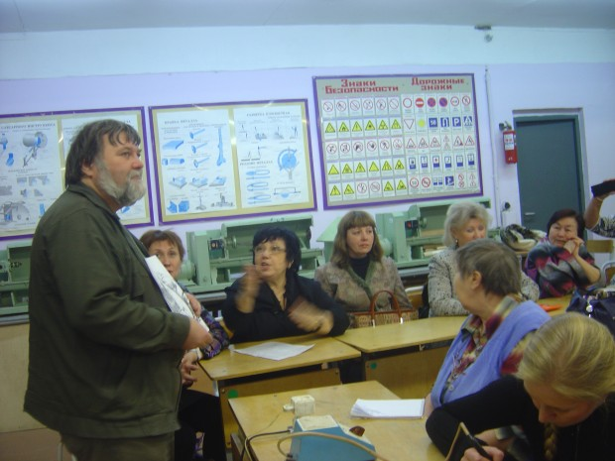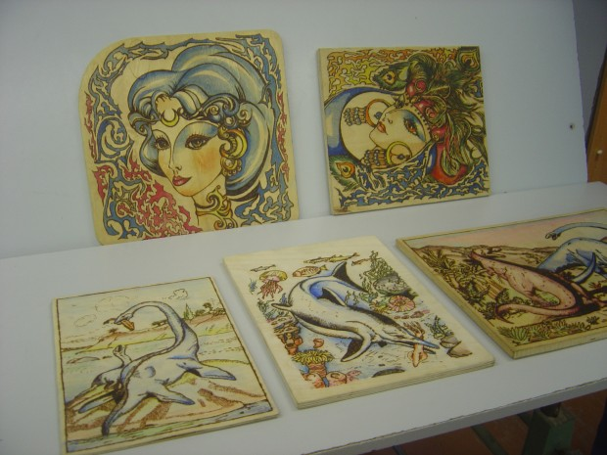
- «Техника прорезных тоннелей (мероприятие для школьной предметной недели)» (Пастухова С.А., СОШ № 67)
- «Изготовление новогоднего сувенира в технике прованс и бохо» (Пастухова С.А., СОШ № 67)
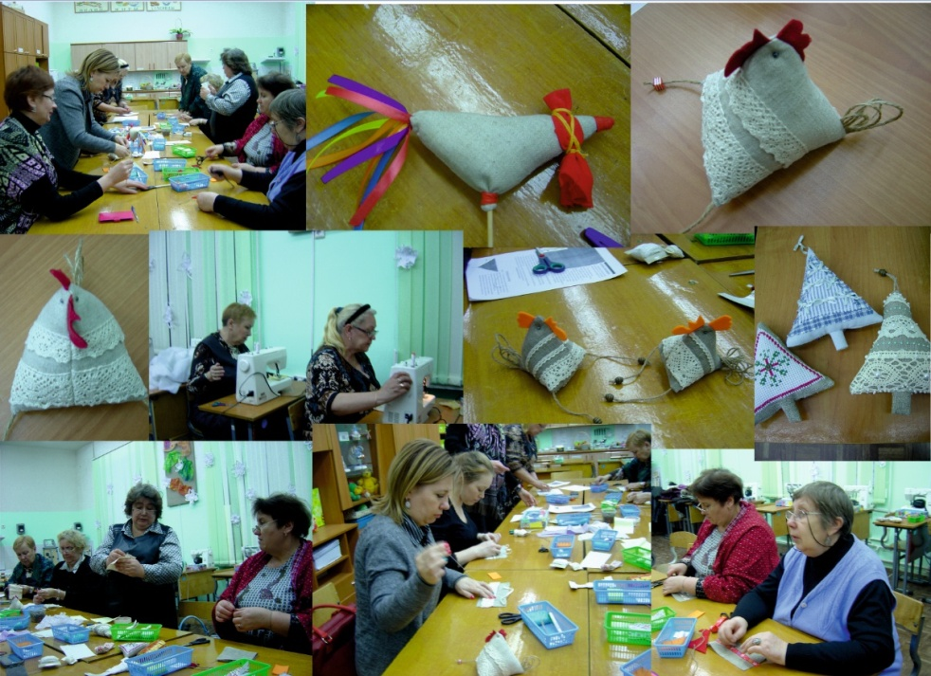
- «Изготовление новогоднего сувенира в технике декупаж» (Стазаева О.Г., СОШ № 136)
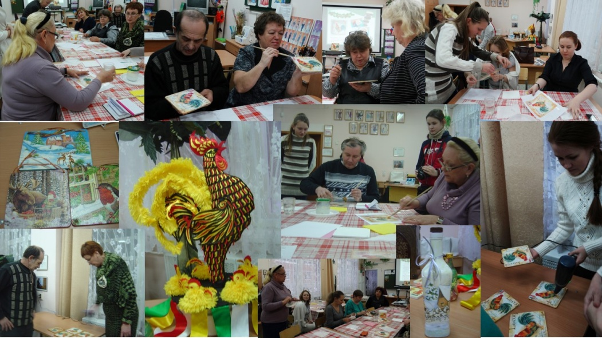
- «Изготовление подарочной упаковки» (Оглуздина С.Г., СОШ № 136)
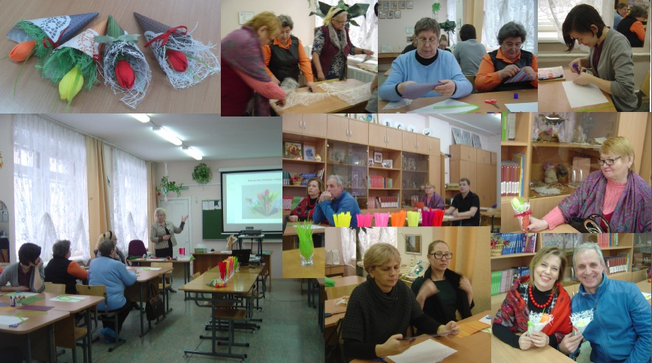
- Использование IT-технологий на уроках технологии» (Неустроев С.В., СОШ № 115),
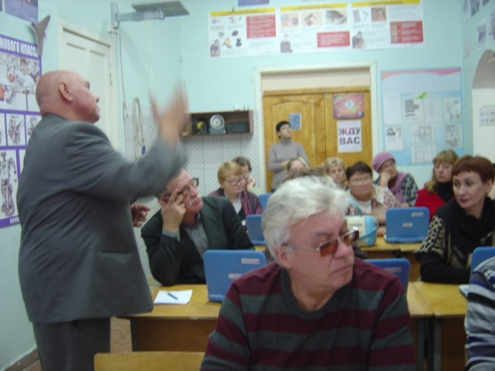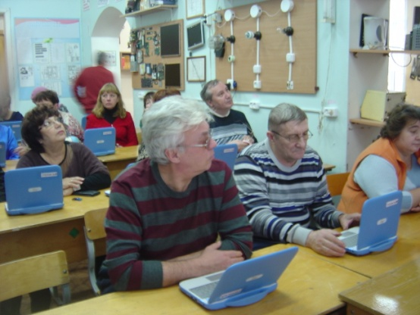
- «Проектная деятельность учащихся на уроках технического труда» (Вялых К.В., СОШ № 114)
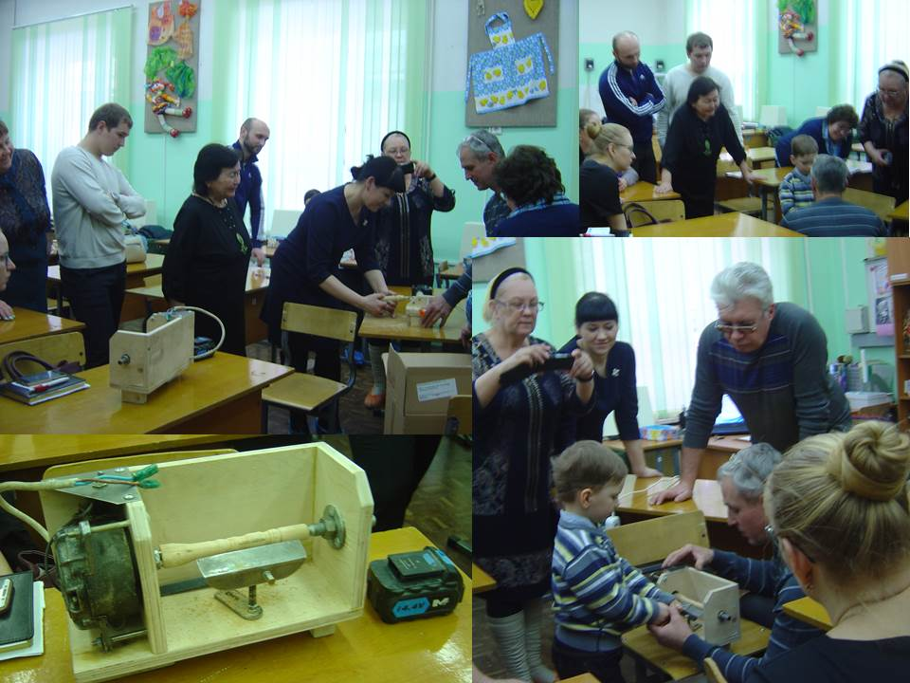
- «Онлайн калькуляторы – одно из средств формирования УУД на уроке» (Брашко Е.В., СОШ № 67)
- «Изготовление броши в стиле бохо» (Грюнвальд И.Л., Чернышева Н.В., СОШ № 178)
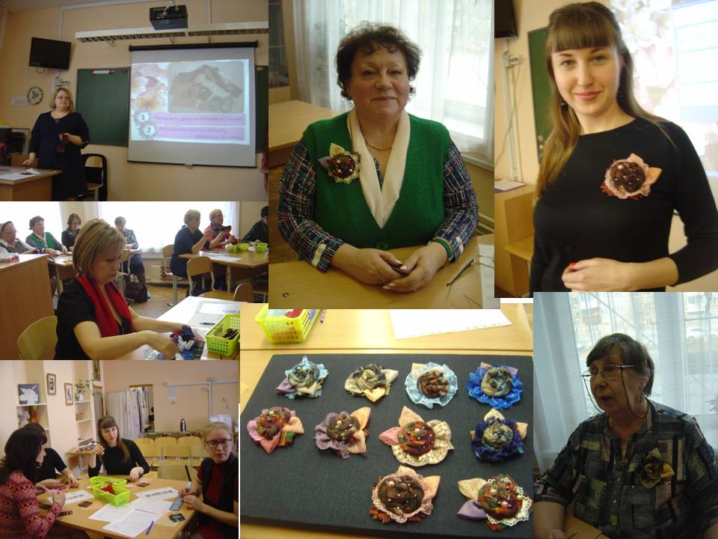

Из представленной тематики проведенных мастер-классов видно, что они в большинстве своем имеют надпредметный характер, подходят как для работы с мальчиками, так и девочками или в работе с неделимыми классами. Представленные мастер-классы знакомят учителей с возможностью формирования УУД на уроках (личностные, познавательные, регулятивные, коммуникативные).

2.4.2.Участие педагогов в различных конкурсах профессионального мастерства.

Любой профессиональный конкурс педагогов это представление результатов инновационной деятельности, которые подчеркивают её актуальность и доказывают позитивные изменения в образовательном процессе.
Учителя районного методического объединения активно участвуют в различных конкурсах профессионального мастерства.
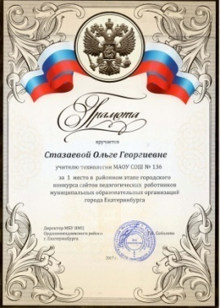
Так, педагоги лицея 128 неоднократно принимали участие в областном конкурсе «Сердце отдаю детям» (Югринов В.С., Уварова И.В.). В конкурсе на поощрение денежной премией лучших учителей принимали участие Стазаева О.Г., СОШ 136, Широква Н.Н., СОШ 66. В очном этапе конкурса на премию губернатора Свердловской области принимала участие учитель технологии СОШ № 178 Бессонова М.В. В районных конкурсах профориентационных разработок принимали участие и побеждали учителя технологии Брашко Е.В. (СОШ 67), Сакулина Ю.И. (гимназия 205) , Брянцева К.Х. (лицей 100).
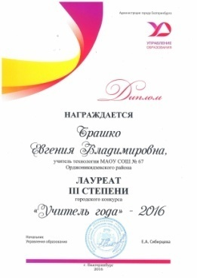
В районном этапе городского конкурса блогов и сайтов педагогов учителя технологии дважды становились победителями (Брашко Е.В. – 2016 г., Стазаева О.Г. – 2017 г.).
В 2016 г. учитель технологии СОШ № 67 Брашко Е.В. стала лауреатом III степени городского конкурса «Учитель года».
Опыт участия в различных конкурсах определил пожелания педагогов организовывать и собственные конкурсы профессионального мастерства, которые бы позволяли пополнить методические копилки востребованными материалами. Идя навстречу пожеланиям педагогов, в районе организуется два конкурса – на лучший кулинарный рецепт для предмета «Технология» и конкурс методических разработок «Фейерверк уроков». Положения конкурсов даны в приложениях 4 и 5 соответственно. Всего в профессиональных конкурсах, организуемых РМО района, приняло участие 19 учителей технологии.
Благодаря программе увеличился не только спектр конкурсов, организованный РМО для учителей и учащихся. Активнее стали использоваться такие формы работы как консультации учителями друг друга по индивидуальным запросам, обучающие занятия для молодых специалистов и вновь принятых педагогов, не имеющих опыта работы преподавания технологии в школах, а также для учителей, не имеющих опыта преподавания отдельных тем программы. Такая ситуация встречается, когда педагог вынужден длительное время заменять заболевшего или уволившегося коллегу.
Второй год подряд силами РМО выпускается сборник материалов учителей технологии по итогам учебного года и профессиональных районных конкурсов – «Сокровищница идей».

Сборники представлены в Приложениях 6 и 7 соответственно.

  - Работа с одаренными детьми.

В рамках проекта «Учителя – учителям» участниками творческой группы № 3 были предложены вопросы для обсуждения по подготовке к участию обучающихся к различным конкурсам городского подпроекта «Одаренные дети». По результатам обсуждения и предложений педагогами было проведено заседание РМО в форме Круглого стола (2014г) на котором, на равне с принятыми требованиями к проектам учащихся, были разработаны алгоритмы педагогической деятельности по подготовке учащихся к мини-проектам (в соответствии с возрастом), к конкурсным проектам.
Было принято решение о проведении районных конкурсов для учащихся в рамках деятельности РМО и создании банка данных всероссийских дистанционных конкурсов как платных, так и бесплатных, что позволяет учителю технологии в своей работе учитывать интересы практически всех категорий учащихся, в том числе одаренных и с ограниченными возможностями здоровья. Результатом деятельности стало повышение уровня подготовки учащихся к различным городским конкурсам.
Ежегодно учащиеся нашего района принимают участие в региональном этапе всероссийской олимпиады школьников по технологии (руководители – Бессонова М.М., СОШ № 178, Вялых К.В., СОШ № 114, Решетников С.В., СОШ № 80), а также в городской НПК в секции «Техническое творчество» (руководитель проектов Вялых К.В., СОШ № 114) в рамках фестиваля «Юные интеллектуалы Екатеринбурга».
На протяжении десяти лет учителя технологии – активные участники городского конкурса проектов «Я – талант!», ежегодно демонстрируя высокий уровень работ по направлению «Декоративно-прикладное искусство» (Стазаева О.Г., СОШ № 136, Устюгова Л.П., гимназия № 144, Брянцева К.Х, лицей № 100, Сакулина Ю.И., гимназия 205 «Театр»).
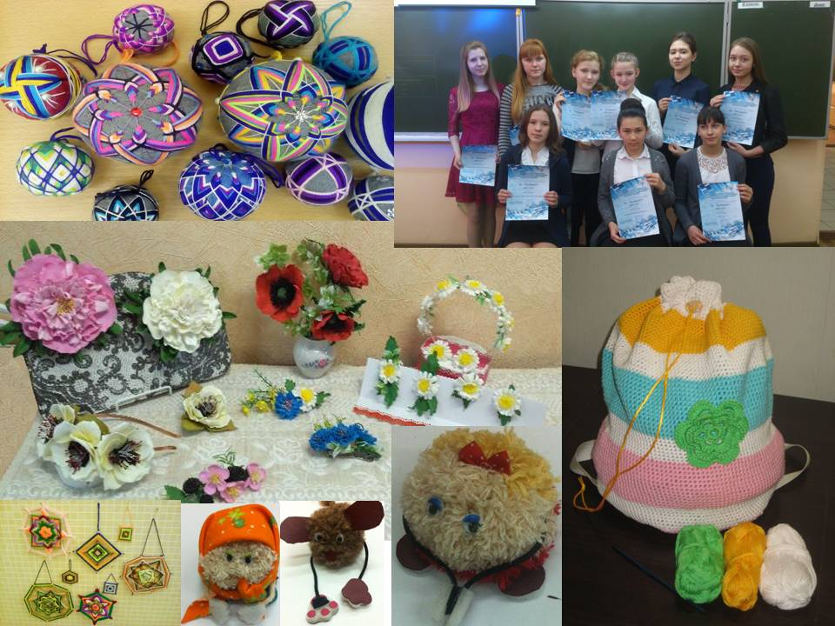
По итогам участия учащихся в фестивале «Юные интеллектуалы Екатеринбурга» учитель технологии СОШ № 114 Вялых К.В. был награжден Почетной грамотой городской Думы.
С 2016 года учителя РМО не только принимают участие в традиционных мероприятиях подготовки учащихся (олимпиады, НПК, «Я – талант!»), но и организуют собственные. В районном конкурсе на лучший кулинарный рецепт для урока технологии есть номинация не только для учителей, но и для учащихся. А в марте 2017 года был впервые организован и проведен силами учителей с целью популяризации рабочих профессий и технического творчества районный конкурс для мальчиков 6-7 классов «Волшебный лобзик», в очном этапе которого приняли участие 7 учащихся – представители школ № 27, 67, 114, 138, 167. Количество участников конкурсов для учащихся от образовательных учреждений от общего числа ОУ в районе повысилось с 4% в 2015 году до 17% в 2017 году. Конкурс был организован на базе СОШ № 114.
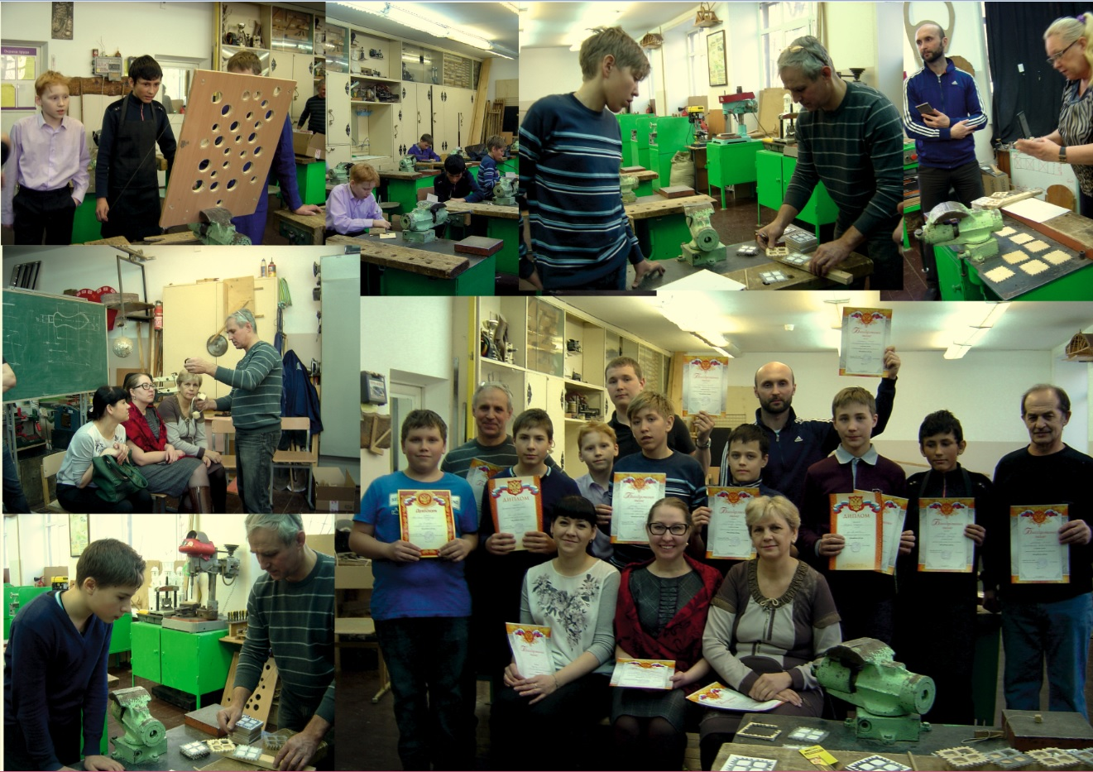

В

В 2016 году для учащихся 5б класса СОШ № 67 учителем технологии СОШ № 114 Вялых К.В. проведено занятие «Мост без гвоздя», во время которого пятиклассники познакомились с идеями Леонардо да Винчи и построили по чертежам мост, а также провели его испытания.
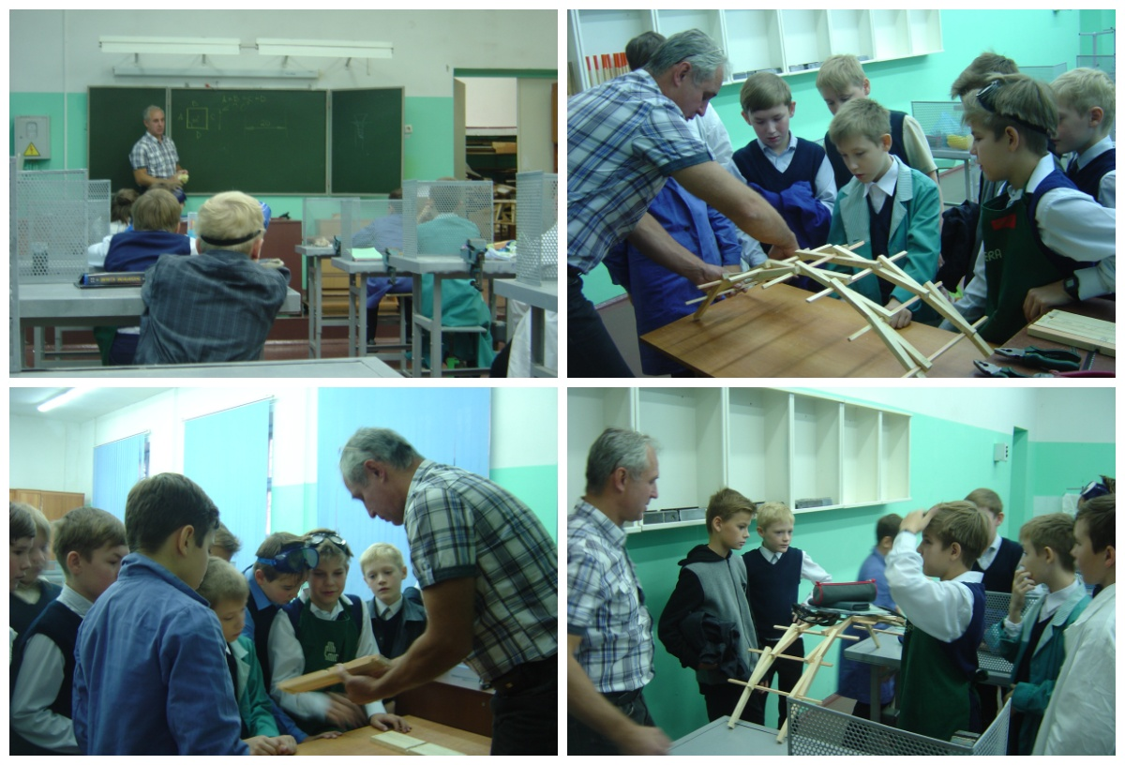

Уровень 3. Научно-методический.
3.1. Организация временных творческих групп по разработке и проведению семинаров-практикумов.

Кроме мастер-классов для учителей технологии были проведены обучающие семинары, на которых учителя-практики рассказывали об особенностях системно-деятельностного подхода, о том, что нужно изменить в работе учителя.
В 2015-2016 уч.г. по запросам учителей проведено 3 обучающих практических занятия по темам «Работа на токарном станке» (Югринов В.С., лицей 128), «Изготовление простых изделий из древесины», «Обучение работе на деревообрабатывающих станках» (Вялых К.В., СОШ № 114).
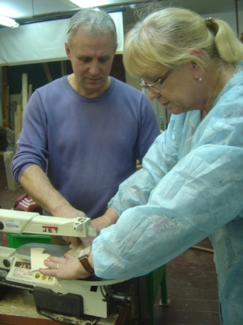
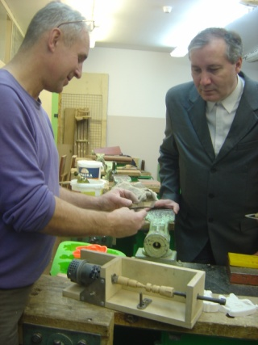
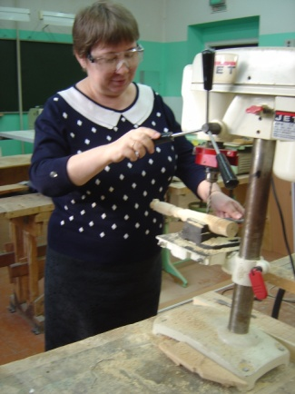
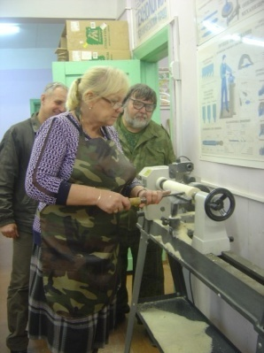

В 2016-2017 уч.г. проведено 3 занятия и 2 консультации: «Организация практических работ по обработке древесины (выжигание по дереву», Югринов В.С., лицей 128), «Организация деятельности учащихся на уроках технологии», «Особенности изучения тем, связанных с демонстрацией токарных станков» (Вялых К.В., СОШ 114), «Современные станки и конструкторы на уроках технологии» (Рыжкова Т.В., СОШ 167), «Использование токарных станков на уроках технологии» (Стазаева О.Г., СОШ 136, Демакова Н.В., ЦО 224).
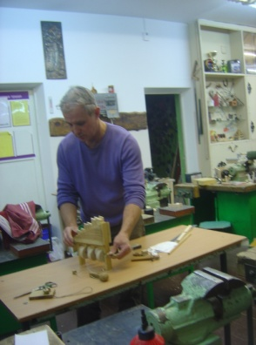
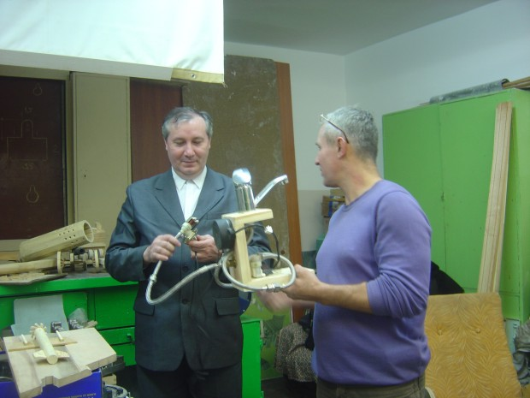
Для педагогов района в течение двух лет организовывались семинары с целью ознакомления с современным оборудованием и конструкторами. Так, в 2016 году учитель технологии СОШ № 167 Рыжкова Т.В. познакомила коллег с конструктором «Тико», робототехникой, особенностью печати на 3d принтере и возможностями использования конструкторов Lego.
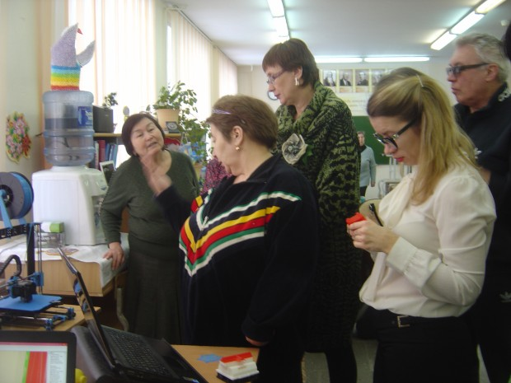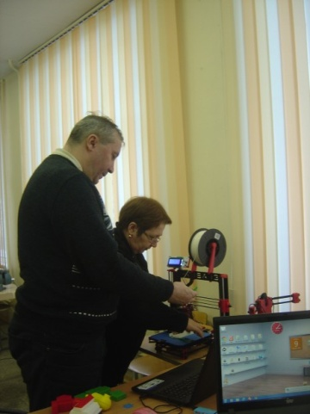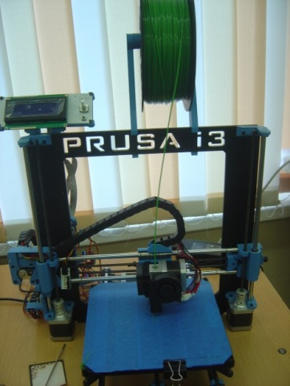
Учитель технологии СОШ № 67 Брашко Е.В. продемонстрировала коллегам возможности использования на уроках электронных конструкторов «Знаток» и «Альтернативные источники энергии».
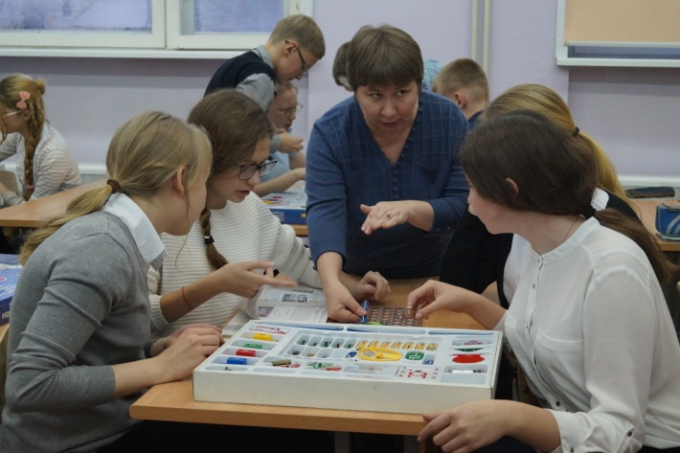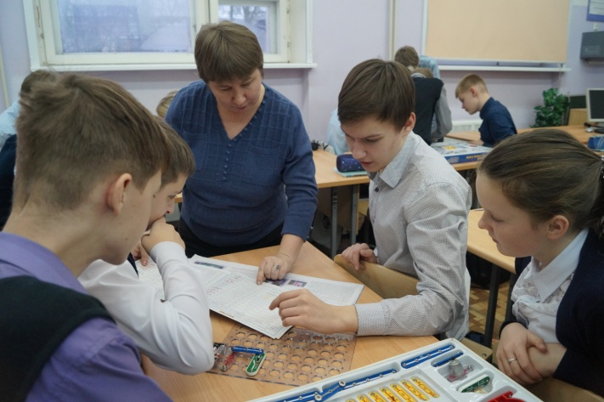
Учителя технологии СОШ № 115 Неустроев С.В. и СОШ № 114 Вялых К.В. поделились опытом работы по изготовлению игрушек:
Учитель технологии СОШ № 167 Рыжкова Т.В. провела обучающий семинар «Станки 6 в 1 фирмы «Unimat», а также организовала занятие по робототехнике на базе школы «ЛЕГОкомп».
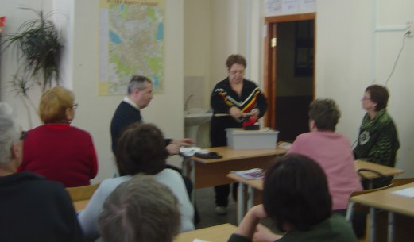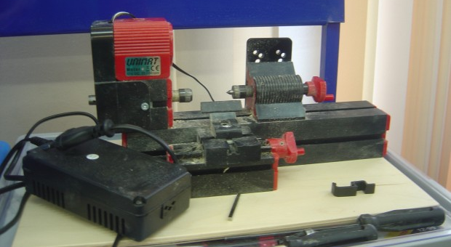

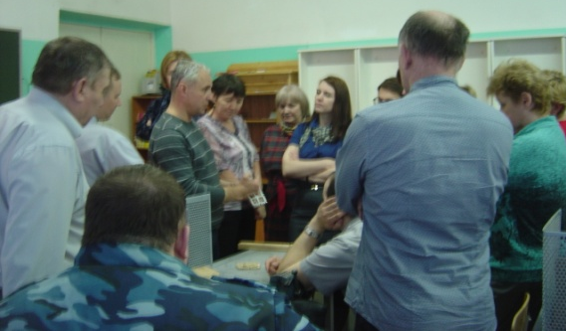
В 2016 году был проведен семинар, на котором учителя технологии обменялись опытом и продемонстрировали друг другу приемы особенности начала и окончания современного урока технологии. Приемы работы продемонстрировали Брашко Е.В., СОШ 67, Брянцева К.Х., лицей 100, Сакулина (Фефелова) Ю.И., гимназия 205.
Опыт работы творческих групп РМО был представлен Брашко Е.В., Вялых К.В. (СОШ № 114) в апреле 2017 г. слушателям курсов повышения квалификации института развития образования Свердловской области.
Ответы на вопросы слушателей ИРО учителя технологии СОШ № 114 Вялых К.В. после проведения мастер-класса.

3.2.Экспертная деятельность

Учителя технологии района охотно принимают участие в экспертной деятельности не только на муниципальном этапе всероссийской олимпиады школьников по технологии, но и в других мероприятиях. Традиционно они являются экспертами по направлению «Техническое творчество» на районном этапе НПК, неоднократно они приглашались в качестве экспертов в секции городской НПК (Стазаева О.Г. – 2015, 2016 гг., Брашко Е.В. – 2016, 2017 гг.). На протяжении десяти лет учителя технологии являются независимыми экспертами городского конкурса проектов «Я – талант!» по направлениям «Техническое творчество», «Декоративно-прикладное искусство», «Пошив и вязание изделий», участники конкурса неоднократно выражали благодарность педагогам за объективность оценки и доброжелательные консультации по вопросам написания проектов. Учителя технологии СОШ № 67 принимают участие в экспертизе работ творческих конкурсов регионального (Пастухова С.А.) и всероссийского (Пастухова С.А., Брашко Е.В.) уровней, имеют сертификаты и благодарственные письма.
Наших коллег приглашают также для экспертизы работ в рамках конкурсов, которые организует и проводит районное методическое объединение по профориентации.
Пять педагогов района входят в состав экспертов для проведения аттестации педагогических работников организаций, осуществляющих образовательную деятельность на территории Свердловской области. Доля педагогов, осуществляющих данный вид экспертной деятельности, повысилась с 6,8% в 2014 году до 17,2% в 2017 году. Эксперты также помогают педагогам в написании заявлений и подготовке к презентации собственного опыта в ходе аттестации.

Результативность инновационной деятельности РМО учителей технологии
В РМО ведется мониторинг профессионального роста педагогов в ходе реализации Инновационного проекта «Учителя – учителям: развитие кадрового потенциала учителей технологии Орджоникидзевского района г. Екатеринбурга».
Таблица 1
Показатели | 2014-15 | 2015-16 | 2016-17
Доля (процент) педагогов, участвующих в разработке и реализации инновационных проектов | 35% | 41% | 83%
Доля (процент) педагогов РМО, имеющих опубликованные работы на виртуальной странице РМО сайта ИМЦ | 14% | 22% | 52%
Доля (процент) педагогов РМО, участвующих в разработке и проведении мастер-классов семинаров | 4% | 10% | 24%
Доля (процент) педагогов РМО участвующих в районных конкурсах методического совершенствования профессиональной деятельности педагогов | 17% | 19% | 31%
Доля (процент) педагогов РМО участвующих в экспертной деятельности | 31% | 42% | 62%

По результатам мониторинга деятельности РМО наблюдается позитивная динамика значений показателей, что выражено в росте количества представителей образовательных учреждений в различных мероприятиях. Это свидетельствует о наличии:
- высокой мотивации педагогов к инновационной деятельности, которая обеспечена профессиональной уверенностью;
- нивелировании профессионального выгорания педагогов-стажистов;
- активности молодых учителей технологии в работе РМО.

В апреле 2017 года опыт работы районного методического объединения учителей технологии был представлен на областном уровне. В ходе практико-ориентированного семинара был дан открытый урок (Брашко Е.В., СОШ № 67) и два мастер-класса (Пастухова С.А., СОШ № 67 и Вялых К.В., СОШ № 114).

Общий вывод
Таким образом, созданы условия для введения и реализации ФГОС на уровне основного общего образования и принято решение о разработке нового инновационного проекта РМО - «Развитие инженерного мышления средствами предмета «Технология».

О.Г.Прикот, В.Н.Виноградов Проектное управление развитием образовательной организации. - М.: Национальный книжный центр, ИФ «Сентябрь»,2015.-160.-(Библиотека журнала «Директор школы».) [c.33]

